Universidade de Trás-os-Montes e Alto Douro
Licenciatura em Engenharia Informática
Relatório de
Laboratório de Projeto em Engenharia Informática
Dynamic Dashboard Generation Platform 2.0
Frontend — plataforma web para criação de dashboards dinâmicos

Gustavo Soro Costa
Nº 82674
Orientador: Fernando Cassola (INESC TEC)
Coorientadores: Marco Oliveira; André Thiago Neto;
Hugo Alexandre Paredes Guedes da Silva
Vila Real, 2025/2026

Índice
1. Introdução 3
2. Objetivos 3
3. Tecnologias utilizadas 3
4. Arquitetura da aplicação 4
4.1. A camada de serviços (a decisão central) 4
5. Funcionalidades implementadas 5
6. Acessibilidade (WCAG) 7
7. Integração com o backend 7
8. Versão Android (aplicação móvel) 8
9. Como ligar e testar a aplicação 9
10. Desempenho, testes e qualidade 10
11. Conclusão e trabalho futuro 10
12. Referências 10

1. Introdução
Este relatório descreve o trabalho que desenvolvi no âmbito da unidade curricular de Laboratório de Projeto em Engenharia Informática. O projeto chama-se Dynamic Dashboard Generation Platform 2.0 e a minha parte foi o frontend: a interface com que o utilizador interage diretamente.
A ideia de partida é simples de explicar, mas exigente de concretizar. Hoje, montar um dashboard com gráficos e indicadores costuma obrigar a algum conhecimento técnico — saber configurar uma ferramenta, ligar fontes de dados, perceber que tipo de gráfico usar. O objetivo deste projeto foi inverter isso: dar a uma pessoa sem formação técnica a possibilidade de construir e adaptar as suas próprias visualizações de dados, de forma intuitiva, diretamente no browser.
O projeto está dividido em duas componentes. O backend (a API que guarda os utilizadores, as fontes de dados e faz o processamento) foi desenvolvido por um colega de equipa. A minha responsabilidade foi o frontend — a aplicação web que apresenta tudo isto ao utilizador e comunica com essa API. Ao longo do relatório refiro o backend sempre que é preciso para explicar a integração, mas o foco é o trabalho que é meu.
Nas secções seguintes apresento os objetivos, as tecnologias que escolhi e porquê, a arquitetura da aplicação, as funcionalidades que implementei, o cuidado que tive com a acessibilidade, a forma como liguei o frontend ao backend, e por fim um balanço com aquilo que ficou por fazer e que vejo como evolução futura.

2. Objetivos
Os objetivos que orientaram o trabalho foram os seguintes:
- Construir uma interface web intuitiva e fácil de usar para criar dashboards dinâmicos.
- Permitir que utilizadores não técnicos personalizem as suas visualizações de dados (escolher o tipo de gráfico, a fonte de dados, a cor, o título).
- Garantir uma integração eficaz com o backend através de uma API, com um fluxo de dados eficiente.
- Assegurar bom desempenho, responsividade e escalabilidade da aplicação.
- Cumprir as normas de acessibilidade web (WCAG), para que a plataforma possa ser usada pelo maior número de pessoas possível.
- Produzir documentação técnica e de apoio, e o presente relatório.
Quis que estes objetivos não ficassem só no papel. Por isso, ao longo do relatório, tento mostrar onde é que cada um deles se traduziu em decisões concretas no código.

3. Tecnologias utilizadas
A escolha das tecnologias não foi feita ao acaso. Procurei ferramentas que fossem adequadas ao problema, bem suportadas pela comunidade e com as quais conseguisse trabalhar com confiança dentro do tempo disponível.

3.1. React e Vite
A interface foi construída com React (versão 19), uma biblioteca para construir interfaces a partir de componentes. Esta abordagem encaixa naturalmente num dashboard: cada gráfico, cada cartão, cada painel é um componente independente que pode ser reutilizado e combinado. O React também facilita gerir o estado da aplicação — por exemplo, a lista de componentes que estão no dashboard num dado momento — e atualizar o ecrã automaticamente sempre que esse estado muda.
Para o ambiente de desenvolvimento e a construção da versão final usei o Vite, que arranca o servidor de desenvolvimento quase instantaneamente e atualiza o ecrã à medida que vou guardando ficheiros. Isto tornou o ciclo de desenvolvimento muito mais rápido.

3.2. D3.js para os gráficos
Os gráficos não vêm de uma biblioteca pronta de gráficos, mas são desenhados à medida com D3.js. Esta foi uma decisão pensada: o D3 dá controlo total sobre cada elemento do gráfico — as barras, os eixos, as grelhas, as cores e as animações. Em troca exige mais trabalho do que uma biblioteca "fechada", mas permitiu, por exemplo, animar a entrada das barras de forma suave, mostrar tooltips ao passar o rato e respeitar a preferência de movimento reduzido do utilizador, coisas que abordo mais à frente.

3.3. Capacitor (aplicação Android)
Para além de funcionar no browser, a aplicação pode ser empacotada como aplicação Android através do Capacitor. O Capacitor pega na mesma aplicação web e "embrulha-a" numa app instalável, sem ter de reescrever o código de raiz. Isto abre a porta a usar a plataforma no telemóvel como uma app nativa.

3.4. ESLint
Usei o ESLint para manter a qualidade e a consistência do código, detetando erros comuns e padrões problemáticos ainda durante o desenvolvimento.
De forma resumida, o frontend assenta em React 19 e Vite, com D3.js para a parte gráfica, Capacitor para a versão Android e ESLint para a qualidade do código. O backend do colega, mencionado aqui apenas como sistema com que comunico, foi feito em FastAPI com PostgreSQL e Pandas.

4. Arquitetura da aplicação
Organizei o projeto de forma a que cada parte tivesse uma responsabilidade clara. A estrutura de pastas principal é a seguinte:
components/ — os componentes de interface (os gráficos D3, o cartão de cada item do dashboard, a página de login, a barra lateral, a versão móvel, as notificações, etc.).
services/ — a camada de dados; toda a comunicação com o exterior passa por aqui.
hooks/ — funções reutilizáveis, como a deteção do tamanho do ecrã.
context/ — o contexto de tema (claro/escuro/daltónico), partilhado por toda a aplicação.
data/ — conjuntos de dados de exemplo, usados no modo de demonstração.
index.css — os estilos: variáveis de tema, os dois layouts e as animações.

4.1. A camada de serviços (a decisão central)
A decisão de arquitetura de que mais me orgulho é a camada de serviços. O problema era o seguinte: queria poder desenvolver e demonstrar o frontend mesmo sem ter o backend a correr, mas sem que isso obrigasse a reescrever nada quando chegasse a hora de ligar à API real.
A solução foi fazer com que todos os componentes comuniquem apenas com um único ponto de entrada e nunca diretamente com a rede. Esse ponto de entrada tem duas implementações que oferecem exatamente a mesma forma:
- Modo demonstração — usa dados de exemplo guardados na própria aplicação e o armazenamento local do browser. Funciona sem qualquer servidor.
- Modo real — faz pedidos REST ao backend verdadeiro, com autenticação.
A troca entre os dois é feita por uma simples variável de configuração, sem mexer numa única linha dos componentes. Na prática, isto significou que pude construir e testar toda a interface com dados realistas desde o primeiro dia, e que a integração com a API se tornou uma questão de configuração, não de reescrita. Foi também uma forma de não ficar bloqueado à espera do backend do colega.
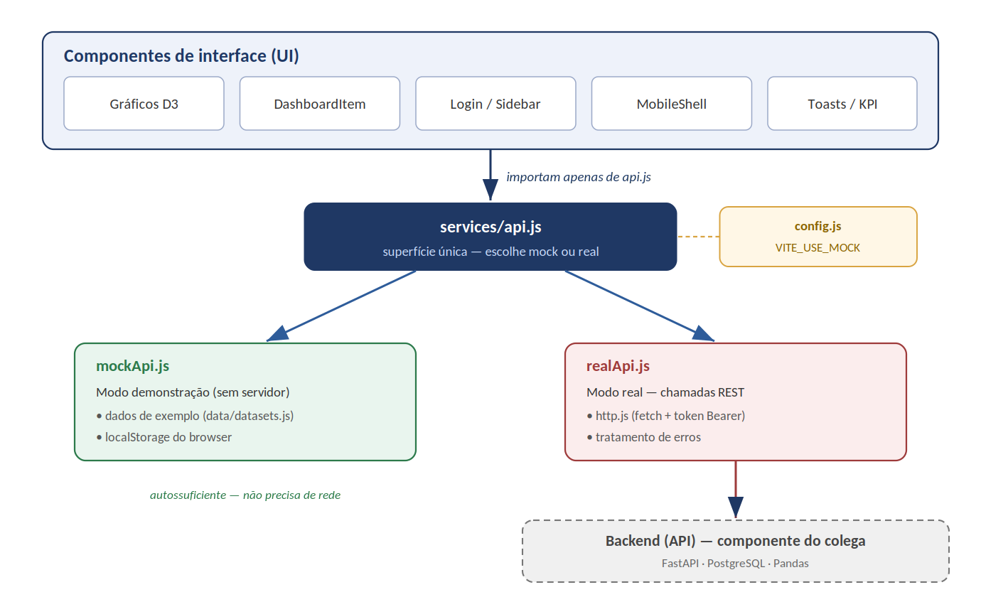
Figura 1 — Arquitetura da camada de serviços. Os componentes comunicam apenas com api.js, que encaminha para a implementação de demonstração (mock) ou para a real, conforme a configuração. O backend é a componente desenvolvida pelo colega.
Esta separação tem outra vantagem: a implementação de demonstração serve, ela própria, como especificação viva. Ao olhar para a forma dos dados que ela devolve, fica claro o que o backend tem de devolver para encaixar.

5. Funcionalidades implementadas

5.1. Componentes de visualização
A plataforma oferece seis tipos de componentes que o utilizador pode adicionar ao seu dashboard:
- Gráfico de barras, de linha, de área e circular — todos desenhados com D3.js.
- Tabela de dados — para quem prefere ver os números em detalhe, linha a linha.
- KPI Card — um cartão que destaca uma métrica: o valor total, o máximo, o mínimo e o número de pontos.
Cada componente é configurável sem sair do dashboard. O utilizador pode mudar o título, escolher a fonte de dados a partir das que estão disponíveis, alterar a cor e ligar ou desligar os tooltips.

5.2. Construir e organizar o dashboard
Adicionar componentes é direto: no computador, a partir de uma barra lateral; no telemóvel, através de um botão flutuante que abre um painel deslizante. Depois de adicionados, os componentes podem ser reordenados arrastando-os para a posição pretendida (drag-and-drop).
Tive o cuidado de não deixar esta funcionalidade dependente apenas do rato. Quem navega por teclado pode reordenar os componentes com setas, o que é importante para a acessibilidade. É possível também remover componentes individualmente e limpar o dashboard inteiro — esta última ação pede confirmação, para evitar enganos.
A aplicação ainda sugere componentes com base no que já existe no dashboard. Se ainda não houver nenhum KPI, por exemplo, sugere que se adicione um; se o dashboard estiver vazio, propõe um conjunto de pontos de partida. A intenção é orientar o utilizador menos experiente.
Por fim, a disposição do dashboard é guardada automaticamente. Para não sobrecarregar o sistema, esta gravação não acontece a cada pequena alteração, mas é agrupada com um curto atraso, de modo a guardar apenas quando o utilizador faz uma pausa.

5.3. Interface, temas e experiência
A aplicação tem dois layouts distintos que escolhe automaticamente conforme o tamanho do ecrã, mudando aos 768 píxeis de largura. No computador apresenta uma barra lateral clássica; no telemóvel, uma experiência mais próxima de uma app nativa, com barra inferior, botão flutuante e painéis que sobem a partir do fundo do ecrã. Esta deteção é reativa: se a janela mudar de tamanho ou o telemóvel rodar, a interface adapta-se na hora.
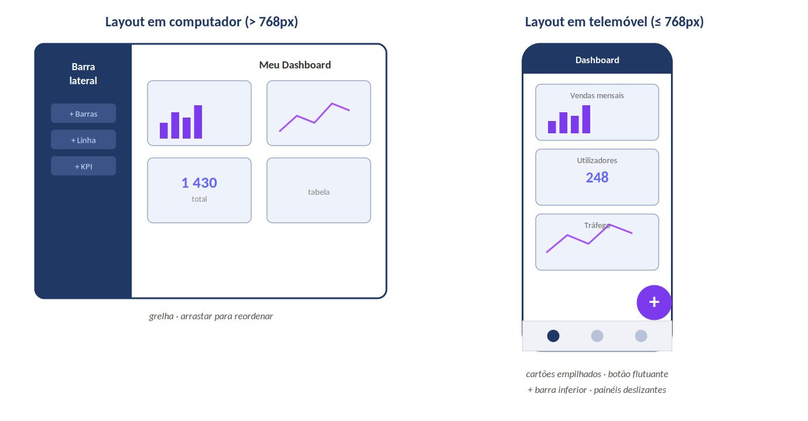
Figura 2 — Representação esquemática dos dois layouts. À esquerda, a versão para computador com barra lateral; à direita, a versão para telemóvel com cartões empilhados, barra inferior e botão flutuante.
Existem três temas — Escuro, Claro e Daltónico — e a escolha do utilizador fica memorizada entre sessões. O tema daltónico foi um cuidado extra para que as cores dos gráficos continuem a ser distinguíveis por pessoas com daltonismo.
Para tornar a interface mais viva, os cartões e os gráficos entram com pequenas animações, e as ações do utilizador (adicionar, remover, reordenar, limpar) dão feedback através de notificações breves. Os estados de carregamento e de erro também estão tratados, para que o utilizador perceba sempre o que se está a passar, mesmo quando algo corre mal.

6. Acessibilidade (WCAG)
A acessibilidade não foi deixada para o fim como um "extra"; tentei tê-la em conta ao longo do desenvolvimento, porque uma plataforma que se quer fácil de usar tem de ser fácil de usar para toda a gente. As principais medidas que tomei foram:
- Etiquetas e papéis nos controlos — os botões e elementos interativos têm descrições apropriadas, para que um leitor de ecrã consiga anunciá-los corretamente.
- Navegação por teclado — é possível usar a aplicação sem rato, com o foco sempre visível, e existe uma ligação de salto que leva diretamente ao conteúdo principal.
- Anúncios para leitores de ecrã — quando algo muda (por exemplo, ao adicionar um componente), a alteração é comunicada a quem usa tecnologias de apoio.
- Respeito pela preferência de movimento reduzido — se o utilizador tiver configurado o sistema para reduzir animações, os gráficos aparecem sem animação, evitando desconforto.
- Idioma da página definido — está identificado como português, o que ajuda os leitores de ecrã a pronunciar corretamente o conteúdo.
No conjunto, estas decisões procuram aproximar a aplicação das normas WCAG e tornar a experiência mais justa para diferentes utilizadores.

7. Integração com o backend
Como expliquei na arquitetura, toda a comunicação com dados passa pela camada de serviços. Quando a aplicação corre no modo real, é aqui que acontece a ligação ao backend desenvolvido pelo colega.
O fluxo começa na autenticação. O utilizador regista-se e inicia sessão com credenciais reais; em resposta, o servidor devolve um token (no formato JWT) que a aplicação guarda. A partir daí, todos os pedidos seguintes levam esse token, de modo a que o servidor saiba que se trata de um utilizador autenticado. Ao terminar sessão, o token é descartado.
Depois da sessão iniciada, a aplicação pede ao backend a lista de fontes de dados disponíveis e mostra-as ao utilizador. Quando um componente precisa de dados, pede a análise da respetiva fonte — um processamento feito no backend — e transforma o resultado no formato simples de que os gráficos precisam (pares de nome e valor). Sempre que faz sentido, os dados são agrupados por categoria para ficarem prontos a desenhar.
A comunicação foi pensada para ser robusta. Os erros de rede são apanhados e convertidos em mensagens compreensíveis para o utilizador, em vez de falhas silenciosas. O contrato entre o frontend e o backend — que pedidos existem e que dados devolvem — está documentado num ficheiro próprio do projeto, o que torna a integração mais fácil de manter e de continuar no futuro.

A tabela seguinte resume, de forma simplificada, os principais pontos de comunicação:
Operação | O que faz
Registo | Cria uma nova conta de utilizador.
Início de sessão | Valida as credenciais e devolve o token de acesso.
Fontes de dados | Obtém a lista de fontes que o utilizador pode usar.
Análise de uma fonte | Pede o processamento dos dados de uma fonte e recebe-os prontos para os gráficos.
Disposição do dashboard | Guarda e recupera a forma como o utilizador organizou os componentes.

Importa ser honesto sobre uma decisão prática: as cores, os títulos e a disposição escolhidos pelo utilizador são guardados localmente no browser, uma vez que o modelo de dados do backend se centra nas fontes e na sua análise. Esta foi a forma mais simples de garantir que a personalização do utilizador não se perde, e fica identificada como um ponto a evoluir.

8. Versão Android (aplicação móvel)
Uma das vantagens de ter construído a plataforma como aplicação web é que ela pode também correr como aplicação Android, sem reescrever o código. Para isso uso o Capacitor, que pega na versão compilada da aplicação web e a coloca dentro de um "invólucro" nativo instalável no telemóvel. A aplicação está configurada com o identificador com.dashboard.app e o nome Dashboard 2.0.

8.1. Como gerar a aplicação
O processo de gerar a app a partir do projeto resume-se a compilar a versão web e sincronizá-la com o projeto Android (já incluído no repositório). No final, abre-se o projeto no Android Studio, de onde a aplicação pode ser executada num emulador ou num telemóvel real e, se desejado, exportada como ficheiro instalável (APK).
npm install — instalar as dependências (apenas na primeira vez)
npm run build:android — compilar a app web e sincronizar com o Android
npm run open:android — abrir o projeto no Android Studio para correr/exportar
É necessário ter o Android Studio instalado, uma vez que é ele que trata da compilação final para Android e disponibiliza o emulador. A partir daí, executar a app é tão simples como carregar no botão de "play".

8.2. Funciona em Android? Sim — e como
Sim, a aplicação funciona em Android. Importa, no entanto, distinguir os dois modos de funcionamento, porque comportam-se de forma diferente no telemóvel:
- Modo demonstração (por omissão): funciona de forma completamente autónoma no telemóvel, sem precisar de ligação a qualquer servidor. Usa os dados de exemplo e guarda a disposição localmente no dispositivo. É a forma mais simples de mostrar a app a funcionar em Android.
- Modo com backend real: aqui há um pormenor importante que abordo a seguir, relacionado com a forma como o telemóvel encontra o computador onde o backend está a correr.

9. Como ligar e testar a aplicação
Esta secção descreve, de forma prática, como pôr a aplicação a funcionar — primeiro no computador, depois ligada ao backend, e por fim no telemóvel.

9.1. No computador, em modo demonstração
É o cenário mais rápido e não precisa de backend nenhum. Depois de instalar as dependências, arranca-se o servidor de desenvolvimento e abre-se o endereço local que aparece no terminal (tipicamente http://localhost:5173). As credenciais de demonstração são demo / demo123.
npm install
npm run dev

9.2. Ligar ao backend real (no computador)
Para a aplicação deixar de usar dados de exemplo e passar a falar com a API verdadeira, há três passos:
- Copiar o ficheiro .env.example para um novo ficheiro chamado .env.
- Nesse ficheiro, definir VITE_USE_MOCK=false e indicar em VITE_API_URL o endereço onde o backend está a correr (por omissão, http://localhost:8000).
- Ter o backend a correr e voltar a arrancar a aplicação com npm run dev.
A partir daí, o registo e o início de sessão passam a ser reais e os dados dos gráficos vêm do processamento feito pelo backend. Se a aplicação não conseguir contactar o servidor, mostra uma mensagem de erro clara em vez de falhar em silêncio — uma das preocupações que tive na integração.

9.3. Ligar a app Android ao backend no computador (o pormenor importante)
Quando a aplicação corre no telemóvel e se quer ligá-la ao backend que está no computador, há uma armadilha comum que vale a pena explicar. No telemóvel, o endereço localhost refere-se ao próprio telemóvel, e não ao computador. Por isso, manter VITE_API_URL como http://localhost:8000 não funciona a partir do Android: o telemóvel iria procurar o servidor dentro de si mesmo.
A solução é usar o endereço do computador na rede local (o chamado endereço IP local, algo como 192.168.1.x). Os passos são:
- Garantir que o telemóvel e o computador estão ligados à mesma rede Wi-Fi.
- Descobrir o endereço IP local do computador (no Windows, com o comando ipconfig; em macOS ou Linux, com ifconfig ou ip a).
- Definir VITE_API_URL com esse endereço — por exemplo, http://192.168.1.10:8000 — e voltar a gerar a app com npm run build:android.
- Garantir que o backend aceita ligações da rede (e não apenas de localhost) e que a firewall do computador não bloqueia a porta utilizada.
Feito isto, a app no telemóvel passa a comunicar com o backend no computador. Para uma simples demonstração em Android, no entanto, o modo de demonstração continua a ser o caminho mais simples, por não depender de rede.

10. Desempenho, testes e qualidade
Ao longo do desenvolvimento, houve várias preocupações com o desempenho e a qualidade que se refletiram em decisões concretas:
- Gravações agrupadas — em vez de comunicar com o servidor a cada alteração, a aplicação espera por uma breve pausa antes de guardar, reduzindo o número de pedidos.
- Gráficos que se adaptam ao espaço — cada gráfico reage ao tamanho do contentor onde está, redesenhando-se quando a janela muda, sem recarregar a página.
- Cálculos otimizados — os valores derivados dos dados (como os do KPI) só são recalculados quando os dados mudam, e não a cada redesenho do ecrã.
- Qualidade do código — o ESLint ajudou a manter o código limpo e a evitar erros comuns.
Quanto a testes, a validação foi feita sobretudo de forma funcional: experimentar cada funcionalidade nos dois layouts (computador e telemóvel), nos diferentes temas, com e sem backend, e verificar o comportamento perante erros, como a quebra de ligação ao servidor. Reconheço que uma camada de testes automatizados seria uma mais-valia e aponto-a como trabalho futuro.

11. Conclusão e trabalho futuro
No final deste percurso, sinto que a aplicação cumpre aquilo a que se propôs. Consegui construir um frontend que permite a uma pessoa sem conhecimentos técnicos montar o seu próprio dashboard, escolher e configurar visualizações, e fazê-lo de forma fluida tanto no computador como no telemóvel. A integração com o backend funciona, a acessibilidade foi levada a sério e a arquitetura ficou organizada de uma forma que facilita a continuação do projeto.
Olhando para o plano de trabalho inicial, o trabalho cobre as tarefas previstas, com particular incidência no desenvolvimento dos componentes de dashboards dinâmicos, na integração via API, na otimização de desempenho e acessibilidade, na validação e na documentação.
Há, naturalmente, coisas que ficaram por fazer e que vejo como evolução natural:
- A visualização em mapa, que estava prevista e ainda não foi implementada.
- Guardar a personalização do utilizador (cores, títulos, disposição) no backend, e não apenas no browser.
- Uma camada de testes automatizados, para dar mais garantias à medida que o projeto cresce.
Acima de tudo, este projeto foi uma boa oportunidade para trabalhar de ponta a ponta numa aplicação real — desde pensar a experiência do utilizador até ligar tudo a uma API — e para tomar decisões técnicas tendo de viver com as suas consequências. Foi esse equilíbrio entre o lado técnico e o lado humano da aplicação que mais me motivou ao longo do trabalho.

12. Referências
React — biblioteca para construção de interfaces. https://react.dev
Vite — ferramenta de desenvolvimento e compilação para aplicações web. https://vite.dev
D3.js — biblioteca para visualização de dados orientada a documentos. https://d3js.org
Capacitor — empacotamento de aplicações web como aplicações nativas. https://capacitorjs.com
ESLint — ferramenta de análise estática de código JavaScript. https://eslint.org
Web Content Accessibility Guidelines (WCAG) — W3C. https://www.w3.org/WAI/standards-guidelines/wcag/
FastAPI — framework do backend (componente do colega). https://fastapi.tiangolo.com

Gustavo Soro Costa
Vila Real, 2025/2026

